Итоговый тест по геометрии.
Вариант 1.
Часть А. Выбери правильный ответ.
А₁. $∠1 и ∠5$ - это…… углы.
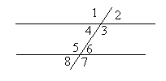
- смежные
- соответственные
- накрест лежащие
- вертикальные
- верного ответа нет.
-----------------------------------------------------------------------------------------------------------------------------------
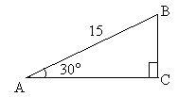
А_{2.} Найдите ВС.
- 30
- 10
- 7,5
- 5
- верного ответа нет.
--------------------------------------------------------------------------------------------------------------------------------
А₃. Найдите $∠1, ∠2, ∠3\text{.}$
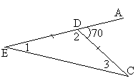
- 60◦, 60◦, 60◦.
- 35◦, 110◦,35◦.
- 20◦, 80◦, 80◦.
- 30◦, 30◦, 120◦.
- верного ответа нет.
----------------------------------------------------------------------------------------------------------------------------------
А_{4.} Дано: $\text{АО}=\text{DO}, ∠A\text{=∠}D, \text{CD}=4,5\text{см,}$СО=5см, АО=4см.
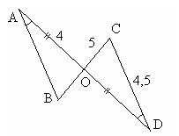
Найти: $Р_{Δ\text{АОВ}}$
- 20см
- 13,5см
- 14,5см
- 16см
- верного ответа нет.
-------------------------------------------------------------------------------------------------------------------------------
А_{5.} Дано: $Δ\text{АВС}−\text{прямоугольный}, ∠С={\text{90}}^{∘}, ∠А={\text{30}}^{∘}, \text{АС}=\text{10}\text{см}, \text{CD}⊥\text{AB}, \text{DE}⊥\text{AC}$
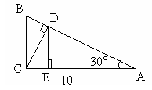
Найти: АЕ.
- 8см
- 6см
- 5см
- 7,5см
- верного ответа нет
-----------------------------------------------------------------------------------------------------------------------------------
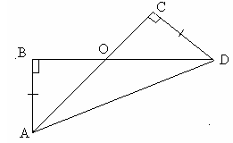
Часть В. Решите задачи.
В₁. Дано: $∠В\text{=∠}С={\text{90}}^{∘}, \text{АВ}=\text{DC}, ∠\text{AOB}={\text{40}}^{∘}$
Найти: углы $Δ\text{AOD}$.

--------------------------------------------------------------------------------------------------------------------------------
В₂. На боковых сторонах равнобедренного $Δ\text{АВС}$ отложены равные отрезки ВМ и BN. BD – медиана. Докажите, что МD=ND.
---------------------------------------------------------------------------------------------------------------------------------
Критерии оценивания: За каждую задачу А₁, А₂, А₃ – по 1 баллу; А₄, А₅ – по 2 балла. За каждую задачу части В – по 3 балла. Максимальное кол-во – 13 баллов.
«5» - 10-13 баллов; «4» - 6-9 баллов; «3» - 4-5 баллов; «2» - 3 балла и менее.

Итоговый тест по геометрии.

Вариант 1.
Часть А. Выбери правильный ответ.
А₁. $∠3 и ∠6$ - это…… углы.
- смежные
- вертикальные
- накрест лежащие
- внутренние односторонние
- верного ответа нет.
-------------------------------------------------------------------------------------------------------------------------------
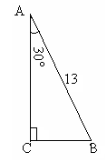
А_{2.} Найдите ВС.
- 26
- 6,5
- 10
- 7
- верного ответа нет.

-------------------------------------------------------------------------------------------------------------------------------
А₃. Найдите $∠1, ∠2, ∠3\text{.}$
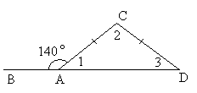
- 40◦,100◦, 40◦
- 20◦, 20◦, 140◦
- 60◦,40◦, 80◦
- 30◦,30◦, 120◦
- верного ответа нет.
-------------------------------------------------------------------------------------------------------------------------------
А_{4.} Дано: $\text{DE}=\text{DK}, ∠1\text{=∠}2, \text{DE}=5\text{см,} \text{DС}=8\text{см}, \text{КС}=7\text{см}$
Найти: $Р_{Δ}$_{DCK}
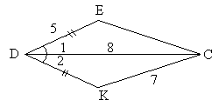
- 23см
- 15,5см
- 20см
- 22см
- верного ответа нет.
------------------------------------------------------------------------------------------------------------------------------
А_{5.} Дано: $Δ\text{АВС}−\text{прямоугольный}, ∠С={\text{90}}^{∘}, ∠В={\text{30}}^{∘}, \text{ВС}=8\text{см}, \text{CН}⊥\text{AB}, \text{НМ}⊥\text{ВC}$
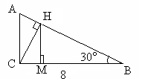
Найти: ВМ.
- 2см
- 4см
- 6см
- 5см
- верного ответа нет.
------------------------------------------------------------------------------------------------------------------------------
Часть В. Решите задачи.
В₁. Дано: $∠В\text{=∠}С={\text{90}}^{∘}, \text{АВ}=\text{DC}, ∠\text{СDO}={\text{40}}^{∘}$
Найти: углы $Δ\text{AOD}$.

--------------------------------------------------------------------------------------------------------------------------------
В₂. На боковых сторонах равнобедренного $Δ\text{MNK}$ отложены равные отрезки NA и NB. ND – медиана. Докажите, что МD=ND.
---------------------------------------------------------------------------------------------------------------------------------
Критерии оценивания: За каждую задачу А₁, А₂, А₃ – по 1 баллу; А₄, А₅ – по 2 балла. За каждую задачу части В – по 3 балла. Максимальное кол-во – 13 баллов.
«5» - 10-13 баллов; «4» - 6-9 баллов; «3» - 4-5 баллов; «2» - 3 балла и менее.

